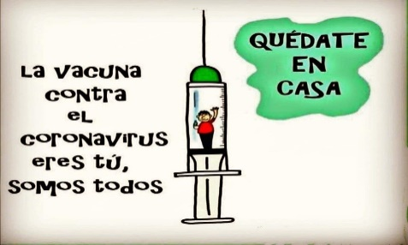
Liceo José Victorino Lastarria
Rancagua
“Formando Técnicos para el mañana”
Unidad Técnico-Pedagógica

DISEÑO DE MENU Y CARTA
PROFESORES: SANDRA DIAZ Y JOSE LUIS MUÑOZ.
OA n°5: Elaborar cartas y menús para servicios y establecimientos de consumo frecuente o masivo, que consideren la estación año, el tipo de cliente y sus requerimientos nutricionales, la disponibilidad de los insumos.
OBJETIVO: retroalimentar contenido de la guía anterior.

Diseñar menú de 2 tiempos utilizando productos marinos.
FECHA: semana 22 al 26 DE JUNIO. | CURSO: 4°A

¡BUENOS DÍAS ESTIMADOS ALUMNOS DEL 4 AÑO A!
ACTIVIDAD:

- Lea atentamente esta guía para que pueda comprender bien la actividad que se propone a continuación.
- Según el contenido de la semana anterior desarrolla el siguiente menú en el recuadro establecido, considerando la importancia de los contrastes a la hora de diseñar un menú o platillo.
- Considera los tips señalados antes de crear tu menú que te podrán ayudar a hacer más fácil tu trabajo.

1. Diseña un menú utilizando como temática, productos marinos.

TIPS PARA HACER TU DISEÑO MÁS FACIL:
1.- utiliza elementos de colores como vegetales, pescados o carnes.
2.- se creativo y utiliza productos de cualquier lugar sin importar región o valor nutricional.
3.-preocupate que los elemento sean de diferentes colores: proteína, acompañamiento hidrato de carbono, acompañamiento verduras, salsa y decoración.
4.- los elementos que debes contemplar son:
Proteína: carnes de aves, cerdo, pescado, mariscos, vacuno, animales de caza entre otros.
Acompañamiento hidrato de carbono: papas, pastas, arroz, maíz entre otros.
Acompañamiento verduras: hortalizas, frutos, hongos, vegetales verdes entre otros.
Salsa y elemento decorativo.

DISEÑA TÚ MENÚ CONSIDERANDO SUS CONTRASTES DE SABOR, COLOR Y TEXTURA.
CADA ELEMENTO DEBE LLEVAR UN METODO DE ELABORACIÓN.

ENTRADA.
NOMBRE DEL PLATO.
PROTEINA
ACOMPAÑAMIENTO HIDRATO DE CARBONO
ACOMPAÑAMIENTO VERDURAS
SALSA
ELEMENTO DECORATIVO

PLATO PRINCIPAL
NOMBRE DEL PLATO.
PROTEINA
ACOMPAÑAMIENTO HIDRATO DE CARBONO
ACOMPAÑAMIENTO VERDURAS
SALSA
ELEMENTO DECORATIVO

FELICIDADES POR EL LOGRO, SALUDOS CORDIALES!!!
Enviar guía de trabajo todos los alumnos del 4°A, al siguiente correo
munozquinterosj@gmail.com
ATTE. PROFESOR JOSE LUIS MUÑOZ QUINTETOS.

